Dodatek č. 2

ke Smlouvě o nájmu prostor sloužících k podnikání č. 10240/02/2019  
ze dne 4.2.2019

**Pronajímatel:**

**Ridera Reality a.s.**

se sídlem Ostrava – Mariánské Hory, 28. října 2092/216, PSČ 709 00

zapsaný v obchodním rejstříku u Krajského soudu v Ostravě, oddíl B, vložka 10452  
IČ: **015 80 710,** Plátce DPH, DIČ: CZ**01580710**  
zastoupená: xxxxxxxxxxxxxxxxxxxxxxxx, předsedou představenstva

Bankovní spojení: Česká spořitelna a.s.   
č. účtu: xxxxxxxxxxxxxxxxx   
kontakt: xxxxxxxxxxxxxxxx, mobil: xxxxxxxxxxxxxxxxxxxxx  
e-mail: xxxxxxxxxxxxxxxx

(dále jen „**Pronajímatel**“)

a

**Nájemce:**

**Výzkumný ústav bezpečnosti práce, v.v.i.**

se sídlem Praha – Nové Město, Jeruzalémská 1283/9, PSČ 110 00  
zapsaný v živnostenském rejstříku u Úřadu městské části Praha 1  
IČ: 00025950, Plátce DPH, DIČ: CZ00025950

zastoupená: PhDr. Davidem Michalíkem, Ph.D., ředitelem VÚBP  
Bankovní spojení: Komerční banka a.s.

č. účtu: xxxxxxxxxxxxxxxxxxxxxxx

datová schránka: yi6jvet

kontakt: xxxxxxxxxxxxxxxxxxxx

mobil: xxxxxxxxxxxxxxxxxx

e-mail: xxxxxxxxxxxxxxxxxxx

(dále jen „**Nájemce**“)

uzavírají spolu ve smyslu § 1901 a souvis. zákona č. 89/2012 Sb., občanský zákoník, ve znění pozdějších předpisů, tento **Dodatek č. 2** ke Smlouvěo nájmu prostor sloužících k podnikání  
ze dne 4.2.2019 (dále jen „**Dodatek**“). Předmětem dodatku je rozšíření pronajatých prostor vč.poskytovaných služeb v souvislosti s pronájmem kanceláří v objektu na ul. Výstavní 1928/9 v Moravské Ostravě.

**I.**

**Předmět Dodatku**

*Změna textu**Smlouvy o nájmu nebytových prostor* ***v Článku I. Předmět smlouvy, v bodě 2. a 3.***  *-* ***ruší se původní text:***

1. Pronajímatel tímto přenechává Nájemci do užívání, za podmínek stanovených v této smlouvě, prostor sloužící k podnikání umístěný v Nemovitostech blíže specifikovaných v čl. I. bod 1 této smlouvy, a to jednotku xxxxxx (kancelář č. 3.03.), jednotku xxxxxx (kancelář č. 3.04) a jednotku xxxxx (kancelář č. 3.06) ve 3. NP o celkové výměře 85,38 m2 tak, jak je tato vyznačena v půdorysu, který tvoří Přílohu č. 1 této smlouvy (dále jen „**Prostor sloužící podnikání**“ nebo „**Předmět nájmu**“).
2. Pronajímatel bude poskytovat Nájemci za podmínek v této smlouvě sjednaných též plnění, která jsou spojena s užíváním Předmětu nájmu, a která jsou specifikována v Příloze č. 2 této smlouvy (evidenčním listu).

**a nahrazuje se novým zněním textu:**

1. Pronajímatel tímto přenechává Nájemci do užívání, za podmínek stanovených v této smlouvě, prostor sloužící k podnikání umístěný v Nemovitostech blíže specifikovaných v čl. I. bod 1 této smlouvy, a to jednotku xxxxxx (kancelář č. 3.03.), jednotku xxxxx (kancelář č. 3.04), jednotku xxxxxx (kancelář č. 3.05) a jednotku xxxxxx (kancelář č. 3.06) ve 3. NP o celkové výměře **103,19 m2** tak, jak je tato vyznačena v půdorysu, který tvoří Přílohu č. 1 této smlouvy (dále jen „**Prostor sloužící podnikání**“ nebo „**Předmět nájmu**“).
2. Pronajímatel bude poskytovat Nájemci za podmínek v této smlouvě sjednaných též plnění, která jsou spojena s užíváním Předmětu nájmu, a která jsou specifikována v Příloze č. 2 této smlouvy (evidenčním listu).

*Změna textu**Smlouvy o nájmu nebytových prostor* ***v Článku III. Nájemné a úhrada za služby, v bodě 2., 4.1 a 4.3***  *-* ***ruší se původní text:***

1. Nájemné za užívání Předmětu nájmu bylo stanoveno dohodou smluvních stran a činí **8.315,-** **Kč + DPH** měsíčně, tj. **99.780,- Kč + DPH** ročně (dále také jen „**nájemné**“).

4.1 Měsíční záloha na úhradu za plnění poskytovaná s užíváním Předmětu nájmu, a to elektřinu, teplo, teplou a studenou vodu činí **3.750**,- **Kč + DPH**.

4.3 Měsíční paušální náhrady za plnění poskytovaná s užíváním Předmětu nájmu, elektřina, teplo a úklid společných prostor, svoz odpadu, běžná údržba společných prostor, ostraha objektu, provoz recepce a internet, úklid pronajatých kanceláří činí **4.400**,- **Kč** **+ DPH**.

**a nahrazuje se novým zněním textu:**

1. Nájemné za užívání Předmětu nájmu bylo stanoveno dohodou smluvních stran a činí **9.799,-** **Kč + DPH** měsíčně, tj. **117.590,- Kč + DPH** ročně (dále také jen „**nájemné**“).

4.1 Měsíční záloha na úhradu za plnění poskytovaná s užíváním Předmětu nájmu, a to elektřinu, teplo, teplou a studenou vodu činí **4.550**,- **Kč + DPH**.

4.3 Měsíční paušální náhrady za plnění poskytovaná s užíváním Předmětu nájmu, elektřina, teplo a úklid společných prostor, svoz odpadu, běžná údržba společných prostor, ostraha objektu, provoz recepce a internet, úklid pronajatých kanceláří činí **4.800**,- **Kč** **+ DPH**.

**II.**

**Obecná ustanovení**

1. Tento dodatek nabývá platnosti a účinnosti dnem **1.9.2019**.
2. Ostatní ujednání Smlouvy o nájmu nebytových prostor ze dne 4.2.2019 se nemění.
3. Tento dodatek se vyhotovuje ve 2 (dvou) vyhotoveních. Všechna vyhotovení mají povahu prvopisu.
4. Každá ze smluvních stran obdrží 1 (jedno) vyhotovení tohoto Dodatku.
5. Smluvní strany poté, co si dodatek přečetly v jeho doslovném znění, na důkaz svého souhlasu s celým jeho obsahem a na důkaz toho, že se jedná o projev jejich svobodné a vážné vůle, který není činěn v tísni, ani za nápadně nevýhodných podmínek, připojují své podpisy.

Příloha č. 1 – Situační plánek

Příloha č. 2 – Evidenční list

Pronajímatel: 15. 8. 2019 Nájemce: 15. 8. 2019

**Ridera Reality, a.s. Výzkumný ústav bezpečnosti práce, v.v.i.**

____________________ ________________________

xxxxxxxxxxxxxxxxxx PhDr. David Michalík, Ph.D.

předseda představenstva ředitel

**Příloha č. 1 - Situační plánek předmětu nájmu**

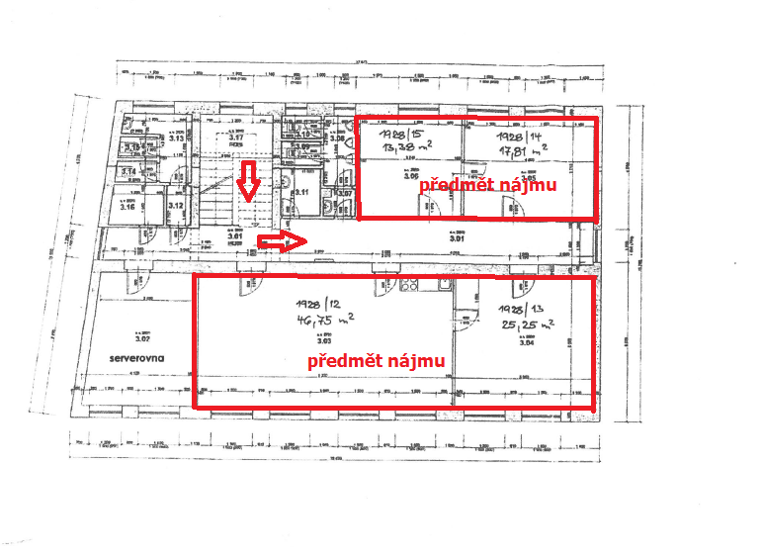

**Evidenční list - Příloha č. 2 ke Smlouvě**

# o nájmu prostor sloužících k podnikání č. 10240/02/2019

# uzavřené

mezi

Pronajímatelem **Ridera Reality a.s.**

se sídlem Ostrava – Mariánské Hory, 28. října 2092/216, PSČ 709 00

zapsaný v OR u Krajského soudu v Ostravě, oddíl B, vložka 10452

IČ: **01580710**

DIČ: CZ**01580710**

zastoupená: xxxxxxxxxxxxxxxxxxxxxxxxx, předsedou představenstva

Nájemcem **Výzkumný ústav bezpečnosti práce, v.v.i.**  
se sídlem Jeruzalémská 1283/9, Praha 1 – Nové Město, 110 00  
IČ: 00025950

DIČ: CZ00025950

Zastoupená: PhDr. Davidem Michalíkem, Ph.D., ředitelem VÚBP, v.v.i.

|  |  |  |  |  |  |  |  |
| --- | --- | --- | --- | --- | --- | --- | --- |
| **č. m.** | **nájem kanceláří+parkování** | | | **záloha Kč/ rok** | | | **paušál Kč/ rok** |
| **3.03**  (46,75 m2)  **3.04**  (25,25 m2)  **3.05**  (17,81) m2  **3.06**  (13,38 m2) | m2 | Kč za m2/rok | Kč/rok | teplo + TUV | SV  (3 osoby) | elektřina  (3 osoby) | svoz odpadu, internet, úklid spol. prostor, osvětlení a vytápění spol. prostor, recepce+ostraha objektu, běžná údržba společných prostor, úklid kanceláří |
| celkem | **103,19** | 1 000 Kč | 117 590 Kč | 33 600 Kč | 4 800 Kč | 16 200 Kč | 57 600 Kč |
|  |  |  | **9 799 Kč za měsíc** | **2 800 Kč za měsíc** | **400 Kč za měsíc** | **1 350 Kč za měsíc** | **4 800 Kč za**  **měsíc** |

V Ostravě, dne 15. 8. 2019

**Ridera Reality, a.s. Výzkumný ústav bezpečnosti práce, v.v.i.**

…………………………….. ………………………………………

xxxxxxxxxxxxxxxx PhDr. David Michalík, Ph.D.

předseda představenstva ředitel VÚBP